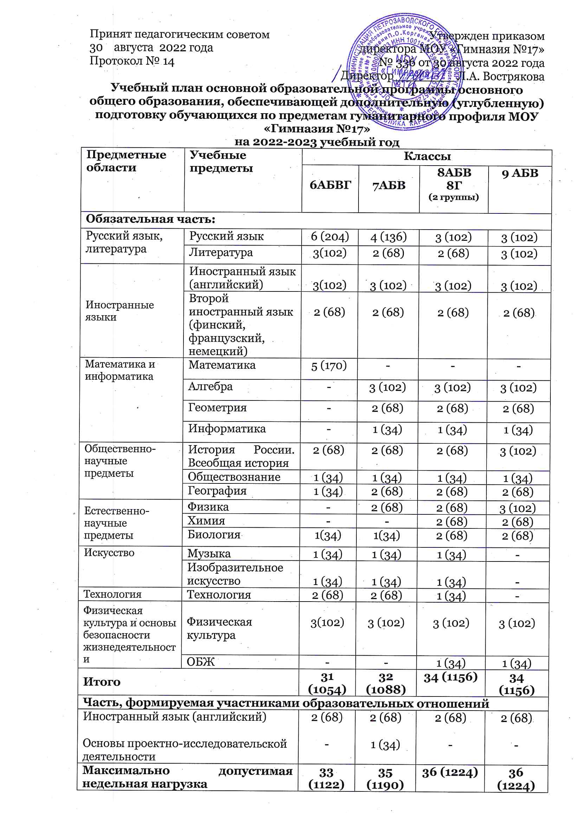  Принят педагогическим советом  30 августа 2022 года  Протокол № 14 | Утвержден приказом  директора МОУ «Гимназия №17»  № 336 от 30 августа 2022 года  Директор________ Л.А. Вострякова |  | ПРОЕКТ
Учебный план основной образовательной программы основного общего образования, обеспечивающей дополнительную (углубленную) подготовку обучающихся по предметам гуманитарного профиля МОУ «Гимназия №17»
на 2022-2023 учебный год
Предметные области | Учебные предметы | Классы
Предметные области | Учебные предметы | 6АБВГ | 7АБВ | 8АБВ  8Г  (2 группы) | 9 АБВ
Обязательная часть:
Русский язык, литература | Русский язык | 6 (204) | 4 (136) | 3 (102) | 3 (102)
Русский язык, литература | Литература | 3(102) | 2 (68) | 2 (68) | 3 (102)
Иностранные языки | Иностранный язык (английский) | 3(102) | 3 (102) | 3 (102) | 3 (102)
Иностранные языки | Второй иностранный язык (финский, французский, немецкий) | 2 (68) | 2 (68) | 2 (68) | 2 (68)
Математика и информатика | Математика | 5 (170) | - | - | -
Математика и информатика | Алгебра | - | 3 (102) | 3 (102) | 3 (102)
Математика и информатика | Геометрия | - | 2 (68) | 2 (68) | 2 (68)
Математика и информатика | Информатика | - | 1 (34) | 1 (34) | 1 (34)
Общественно-научные предметы | История России. Всеобщая история | 2 (68) | 2 (68) | 2 (68) | 3 (102)
Общественно-научные предметы | Обществознание | 1 (34) | 1 (34) | 1 (34) | 1 (34)
Общественно-научные предметы | География | 1 (34) | 2 (68) | 2 (68) | 2 (68)
Естественно-научные предметы | Физика | - | 2 (68) | 2 (68) | 3 (102)
Естественно-научные предметы | Химия | - | - | 2 (68) | 2 (68)
Естественно-научные предметы | Биология | 1(34) | 1(34) | 2 (68) | 2 (68)
Искусство | Музыка | 1 (34) | 1 (34) | 1 (34) | -
Искусство | Изобразительное искусство | 1 (34) | 1 (34) | 1 (34) | -
Технология | Технология | 2 (68) | 2 (68) | 1 (34) | -
Физическая культура и основы безопасности жизнедеятельности | Физическая культура | 3(102) | 3 (102) | 3 (102) | 3 (102)
Физическая культура и основы безопасности жизнедеятельности | ОБЖ | - | - | 1 (34) | 1 (34)
Итого |  | 31 (1054) | 32 (1088) | 34 (1156) | 34 (1156)
Часть, формируемая участниками образовательных отношений
Иностранный язык (английский)  Основы проектно-исследовательской деятельности |  | 2 (68)  - | 2 (68)  1 (34) | 2 (68)  - | 2 (68)  -
Максимально допустимая недельная нагрузка |  | 33 (1122) | 35 (1190) | 36 (1224) | 36 (1224)
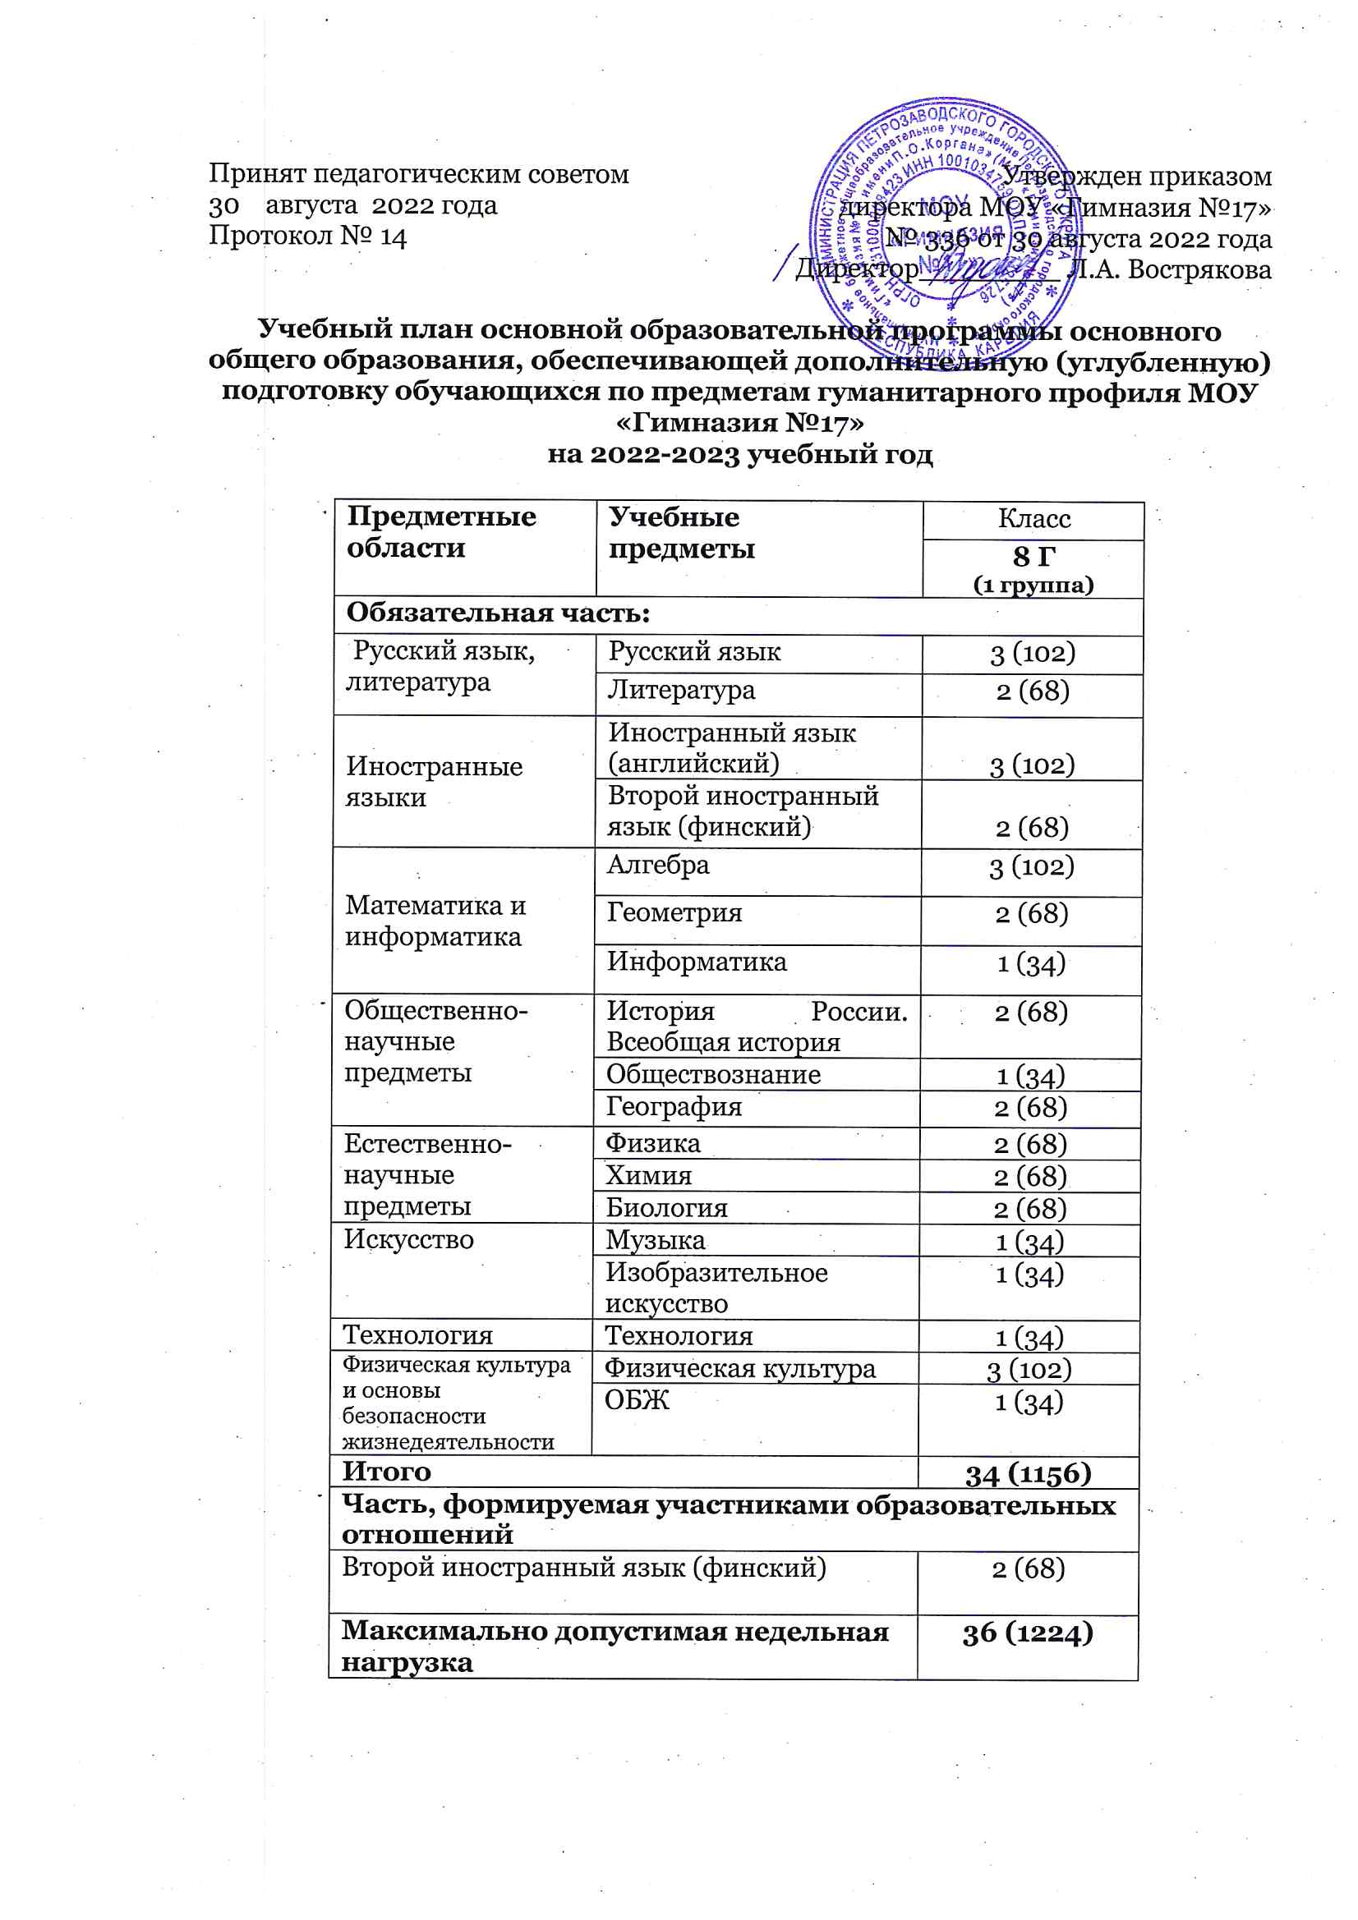

Принят педагогическим советом  30 августа 2022 года  Протокол № 14 | Утвержден приказом  директора МОУ «Гимназия №17»  № 336 от 30 августа 2022 года  Директор________ Л.А. Вострякова |  | ПРОЕКТ

Учебный план основной образовательной программы основного общего образования, обеспечивающей дополнительную (углубленную) подготовку обучающихся по предметам гуманитарного профиля МОУ «Гимназия №17»
на 2022-2023 учебный год

Предметные области | Учебные  предметы | Класс
Предметные области | Учебные  предметы | 8 Г  (1 группа)
Обязательная часть:
Русский язык, литература | Русский язык | 3 (102)
Русский язык, литература | Литература | 2 (68)
Иностранные языки | Иностранный язык (английский) | 3 (102)
Иностранные языки | Второй иностранный язык (финский) | 2 (68)
Математика и информатика | Алгебра | 3 (102)
Математика и информатика | Геометрия | 2 (68)
Математика и информатика | Информатика | 1 (34)
Общественно-научные предметы | История России. Всеобщая история | 2 (68)
Общественно-научные предметы | Обществознание | 1 (34)
Общественно-научные предметы | География | 2 (68)
Естественно-научные предметы | Физика | 2 (68)
Естественно-научные предметы | Химия | 2 (68)
Естественно-научные предметы | Биология | 2 (68)
Искусство | Музыка | 1 (34)
Искусство | Изобразительное искусство | 1 (34)
Технология | Технология | 1 (34)
Физическая культура и основы безопасности жизнедеятельности | Физическая культура | 3 (102)
Физическая культура и основы безопасности жизнедеятельности | ОБЖ | 1 (34)
Итого |  | 34 (1156)
Часть, формируемая участниками образовательных отношений
Второй иностранный язык (финский) |  | 2 (68)
Максимально допустимая недельная нагрузка |  | 36 (1224)

ПОЯСНИТЕЛЬНАЯ ЗАПИСКА

к учебному плану основной образовательной программы основного общего образования, обеспечивающей дополнительную (углубленную) подготовку обучающихся по предметам гуманитарного профиля,
МОУ «Гимназия №17» на 2022 - 2023 учебный год
(6-9 классы)

Учебный план основной образовательной программы основного общего образования, обеспечивающей дополнительную (углубленную) подготовку обучающихся по предметам гуманитарного профиля, МОУ «Гимназия №17» (далее - Учебный план) определяет перечень учебных предметов и форм промежуточной аттестации обучающихся, определяет общие подходы к организации образовательной деятельности.

Учебный план сформирован в соответствии с:
- Федеральным Законом от 29 декабря 2012 года за № 273-ФЗ «Об образовании в Российской Федерации» (далее - Федеральный закон № 273-ФЗ),
- приказом Минобрнауки России от 17 декабря 2010 года за № 1897 (ред. от 31 декабря 2015 года) «Об утверждении федерального государственного образовательного стандарта основного общего образования»;
- примерной основной образовательной программой основного общего образования (протокол от 8 апреля 2015 г. за № 1/15);
- приказом Министерства просвещения от 22 марта 2021 года за № 115 «Об утверждении порядка организации и осуществления образовательной деятельности по основным общеобразовательным программам – образовательным программам начального общего, основного общего и среднего общего образования»;
- СанПиН 2.4.2.3648-20 «Санитарно-эпидемиологические требования к организациям воспитания и обучения, отдыха и оздоровления детей и молодежи», утвержденных постановлением Главного государственного санитарного врача Российской Федерации от 28.09.2020 №28 (далее – СанПиН 2.4.2.3648-20);
- распоряжением Правительства Республики Карелия от 4 апреля 2017 года № 182р-П» «Об утверждении Концепции развития этнокультурного образования в Республике Карелия (языки и культура карелов, вепсов и финнов) на 2017-2025 годы»;
- письмом Минобрнауки России от 25 мая 2015 года за № 08-761 «Об изучении предметных областей: курса «Основы религиозных культур и светской этики» и «Основы духовно-нравственной культуры России»;
- методическими рекомендациями ГАУ ДПО РК «Карельский институт развития образования» по составлению учебного плана основных образовательных программ начального общего, основного общего, среднего общего образования, реализуемых в образовательной организациях, расположенных на территории Республика Карелия, на 2022/2023 учебный год;
- методическими рекомендациями ГАУ ДПО РК «Карельский институт развития образования» «Об организации преподавания учебных предметов «Родной (карельский, вепсский, финский) язык», «Литературное чтение на родном (карельском, вепсском, финском) языке», «Родная (карельская, вепсская, финская) литература», «Второй иностранный (финский) язык» в общеобразовательных организациях Республики Карелия в 2022/2023 учебном году»;
- Уставом муниципального бюджетного общеобразовательного учреждения Петрозаводского городского округа «Гимназия №17 имени П.О.Коргана»;
- лицензии №2426 от 13 февраля 2015 года.

Учебный план образовательных организаций на 2022-2023 учебный год обеспечивает выполнение гигиенических требований к режиму образовательного процесса, установленных СанПиН 2.4.2.3648-20 «Санитарно-эпидемиологические требования к организациям воспитания и обучения, отдыха и оздоровления детей и молодежи», утвержденных постановлением Главного государственного санитарного врача Российской Федерации от 28.09.2020 №28 (далее – СанПиН 2.4.2.3648-20), и предусматривает - 5-летний срок освоения образовательных программ уровня основного общего образования для V-IX классов.

Учебный план МОУ «Гимназия №17» соответствует целям и задачам образовательной деятельности, учитывает запросы участников образовательных отношений, предусматривает углубленную подготовку по иностранному языку (английский), сформирован с учетом изучения второго иностранного языка.

Учебный план состоит из двух частей: обязательной части и части, формируемой участниками образовательных отношений.
Обязательная часть учебного плана определяет состав учебных предметов обязательных предметных областей и учебное время, отводимое на их изучение в 5-9 классах.
В предметную область «Русский язык. Литература» входят следующие учебные предметы: «Русский язык», «Литература», в предметную область «Иностранные языки» - учебные предметы «Иностранный язык (английский)» – по углубленной программе; «Иностранный язык (английский)» - по общеобразовательной программе; «Второй иностранный язык (немецкий, финский, французский), «Второй иностранный язык (финский)» - по углубленной программе.

В предметную область «Математика и информатика» входит учебный предмет «Математика», «Алгебра», «Геометрия», «Информатика». В предметную область «Общественно-научные предметы» входят – «История России. Всеобщая история», «География», «Обществознание». В предметную область «Естественнонаучные предметы» входят учебные предметы «Биология», «Физика». В предметную область «Искусство» - «Музыка», «Изобразительное искусство». В предметную область «Технология» входит учебный предмет «Технология». В предметную область «Физическая культура и основы безопасности жизнедеятельности» - учебный предмет «Физическая культура» и «Основы безопасности жизнедеятельности».
Национально-региональный компонент содержания образования реализуется в рамках учебных предметов обязательных предметных областей и предмету «Второй иностранный язык (финский)».
В соответствии с письмами Министерства образования и науки Российской Федерации от 26 июля 2013 года № ВК-32/08 и от 2 мая 2017 года № ВП-126/08 финский язык преподается в гимназии в качестве второго иностранного языка. Учебный предмет «Второй иностранный язык (финский)» в гимназии имеет познавательно-практическую направленность, то есть дает обучающимся знания о языке и формирует у них языковые и речевые умения. Целью обучения являются: формирование языковой, коммуникативной и лингвистической компетенций обучающихся.

Часть учебного плана, формируемая участниками образовательных отношений, определяет время, отводимое на изучение содержания образования, обеспечивающего реализацию интересов и потребностей участников образовательных отношений МОУ «Гимназия №17».

Время, отводимое на данную часть учебного плана, распределяется следующим образом:
- «Иностранный язык (английский)» - в 6-9 классах 2 часа в неделю (что позволяет реализовать углубленное изучение предмета в полном объёме);
- «Второй иностранный язык (финский)» - 2 часа в неделю в одной группе 8Г класса (что позволяет реализовать этнокультурные потребности участников образовательных отношений и углубленное изучение предмета в полном объеме).
- «Основы проектно-исследовательской деятельности» - 1 час в неделю в 7 классах (что позволяет сформировать у обучающихся основы культуры исследовательской и проектной деятельности).
Предметная область «Основы духовно-нравственной культуры народов России» является логическим продолжением предметной области начальной школы «Основы религиозных культур и светской этики» и реализуется путем включения в рабочие программы учебных предметов других предметных областей тем, содержащих вопросы духовно-нравственного воспитания.
В интересах детей, с участием обучающихся и их семей могут разрабатываться индивидуальные учебные планы, в рамках которых формируется индивидуальная траектория развития обучающегося (содержание учебных предметов, курсов, модулей, темп и формы образования). Реализация индивидуальных учебных планов, программ сопровождается педагогической поддержкой.
В классах осуществляется деление на:
- три группы для обеспечения углубленной подготовки обучающихся по иностранному языку (английский) в классах численностью не менее 27 человек;
- на две группы для обеспечения углубленной подготовки обучающихся по иностранному языку (английский) в классах численностью от 20 человек до 26 человек;
- на две группы по предмету «Технология» и «Информатика» в классах численностью не менее 25 человек;
- на группы по предмету «Второй иностранный язык», изучаемый на общеобразовательном уровне.
На основании законодательства Российской Федерации определен режим работы: 6-дневная учебная неделя в 6-9 классах. Продолжительность учебного года основного общего образования составляет 34 недели. Продолжительность каникул в течение учебного года составляет 30 календарных дней, летом – 92 дня.
Продолжительность урока в основной школе составляет 40 минут.
Для проведения промежуточной аттестации по итогам учебного года используются следующие формы:
6 классы
- по результатам текущей аттестации (итоги триместров) по предметам учебного плана.
7 классы
- устный опрос по учебному предмету «История»;
- по результатам текущей аттестации (итоги триместров) по всем остальным предметам учебного плана.
8 классы
- устный опрос по учебным предметам «Геометрии» и «Иностранный язык (английский)», контрольная работа по учебному предмету «Химия»;
- по результатам текущей аттестации (итоги триместров) по всем остальным предметам учебного плана.
9 классы
Промежуточная аттестация по итогам учебного года в 9 классах проводится по результатам текущей аттестации (по итогам триместров).

Реализация учебного плана в МОУ «Гимназия №17» полностью обеспечена кадрами необходимой квалификации, научно-методическими и материально-техническими условиями.

